Муниципальное бюджетное учреждение дополнительного образования
«Нижнеудинская детская школа искусств «Спутник»
Нижнеудинская ДШИ "Спутник"

Программа: ДПП "Музыкальный фольклор" 2 класс
Преподаватель: Липилина Елена Валерьевна
Урок 14.02.2022. ДПП «Музыкальный фольклор» - «Сольфеджио» 2 класс
Тема «Обращение интервалов»
- Повтори названия интервалов, используя свои карточки.
Новая тема заключается в переносе нижнего звука интервала на октаву вверх. По сути, это получается новый интервал - зеркальное отражение первого. Правило: «Обращение интервала – это перенос основания интервала, т.е. нижнего звука на октаву вверх, при этом бывшая вершина остается на своем месте и становится новым основанием»
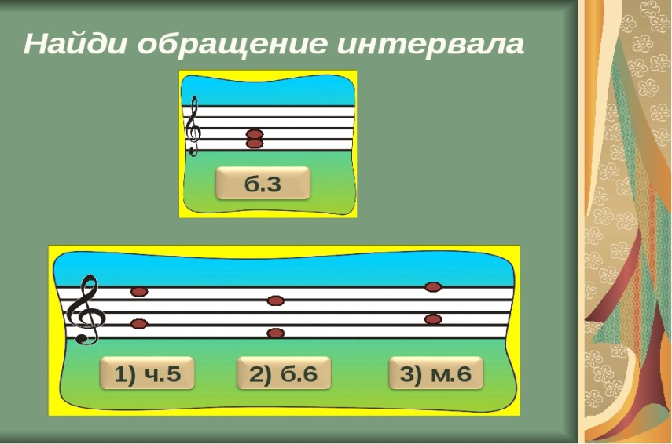
Выполни задания первого слайда. Правильный ответ№3. Нижняя нота Фа стала вершиной нового интервала- малой сексты. А бывшая вершина Ля стала основанием нового интервала. Как будто интервал совершил кувырок и встал на голову.
2. Если первый пункт тебе понятен, то выполни задания второго слайда, запиши их в нотную тетрадь:
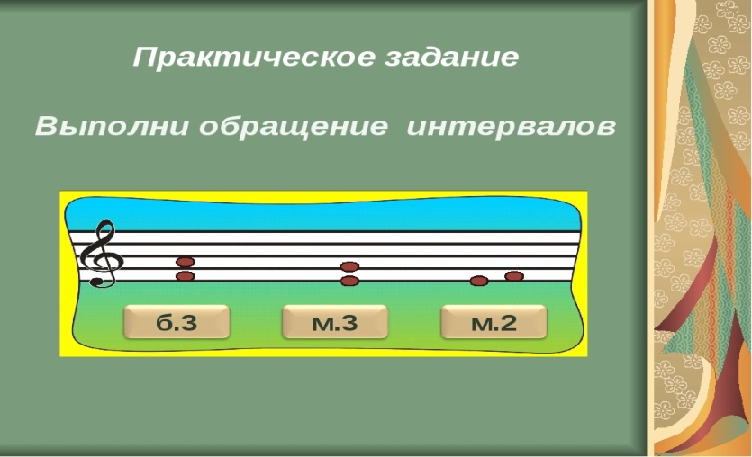
Выполнить нужно так: записав первый интервал- б.3, сразу запиши его обращение - перевертыш, поставь тактовую черту. Потом пиши второй интервал м.3- и сделай его перевертыш - обращение, снова тактовая черта. Затем третий интервал м.2 и так же сделай его обращение.
3. Сфотографируй это задание и последнюю выполненную страницу из Рабочей тетради и отправь фото Елене Валерьевне на вайбер 8-908-659-31-02.
Преподаватель: Войтова Мария Леонидовна

УП: Народное -музыкальное творчество

Тест

1.Изречение в виде грамматически законченного предложения, в котором выражена народная мудрость в поучительной форме — это...
- Пословица
- Поговорка
- Афоризм

2.Какой из жанров не относится к фольклору?
- Пестушка
- Песня
- Рассказ

3.Волшебная, бытовая — это разновидности такого жанра как ...
- сказка
- песня
- баллада

4.Какой жанр не относится с к детскому фольклору?
- Пестушка
- Прибаутка
- Духовный стих

5.Как называется сказка, в которой многократно повторяется один и тот же фрагмент текста?
- Волшебная
- Докучная
- Бытовая
6.Что является особенностью анекдота?
- Небольшой объём
- Неожиданное смысловое разрешение в самом конце
- Содержит наставление

7.Что не относится к календарно-обрядовым песням?
- Колядки
- Подблюдные песни
- Лирические песни

8.«Малый» фольклорный текст, служащий магическим средством достижения желаемого в лечебных, защитных и других ритуалах — это ...
- Предание
- Молитва
- Заговор

